Bootcamp Calon Praetorian 2022

Final Project - Front End

Membuat Portofolio Website dengan requirement :
- Menampilkan judul dengan animasi saat masuk ke dalam portofolio website kamu (misalnya “Welcome to Portofolio [nama]”).
- About Me, yang menampilkan foto diri dan deskripsi diri kamu.
- Portofolio, yang menampilkan produk serta pencapaian kamu, misalnya:
- Karya-karya yang kamu pernah buat
- Pengalaman (sukarela / organisasi / kerja)
- Pelatihan / Training yang pernah diikuti
- Sertifikasi yang pernah diperoleh
- Prestasi (pendidikan / perlombaan)
Berikut contoh templatenya (design dibebaskan sesuai keinginan):
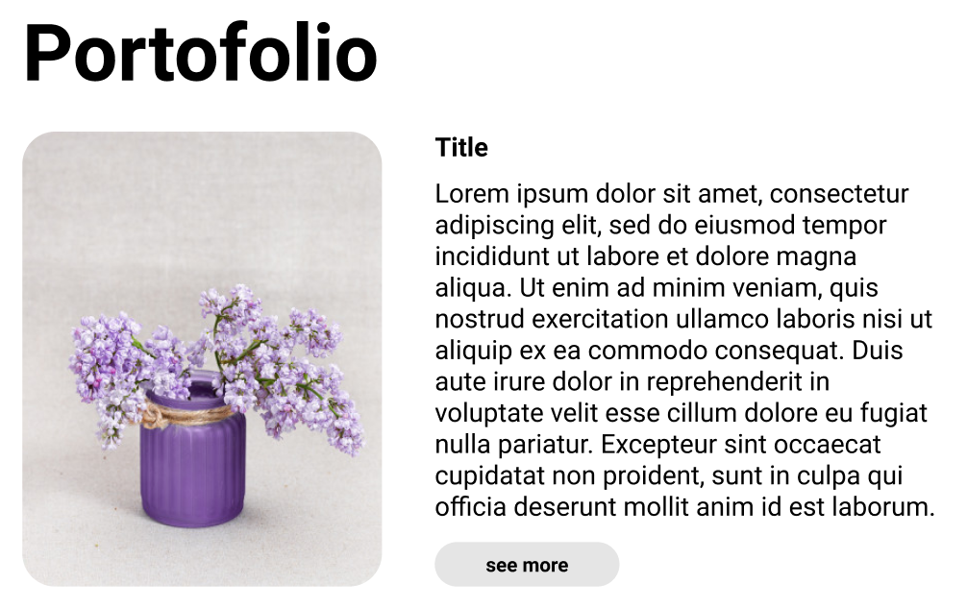
Note: Gambar dan deskripsi pada template di atas dapat diubah kapanpun tanpa merubah struktur kodingan. Misalnya jika ingin merubah gambar hanya dengan memasukkan url image.
- Terdapat Carousel (penempatannya terserah di section mana)
Note: Gambar pada Carousel dapat diubah tanpa merubah struktur kodingan.
- Contact Us Page, terdapat form yang dapat diisi dengan validasi :
  - Nama (Required)
  - Email (Required, Harus ada character ‘@’)
  - Nomor Telepon (Required, 2 digit pertama harus ‘08’ dan tidak lebih dari 14 digit)
  - Comment (Required, minimal 5 kata dan maksimal 100 kata)
Note: Form contact us harus menggunakan fitur AJAX (POST) dan datanya harus terhubung dengan firebase. Apabila terdapat kesalahan pengisian ketika form registrasi diisi, website menolak dan menampilkan pesan error.
- Agar menarik, tampilan website diharuskan memiliki minimal 3 animasi yang berbeda.
- Website tersebut harus responsive, yang dapat menyesuaikan tampilannya dalam bentuk smartphone, tablet, serta laptop/ desktop, untuk ukuran breakpoint nya dibebaskan namun disesuaikan sewajarnya.
- Bentuk dan desain website dibebaskan. Semakin bagus dan inovatif desain websitenya, nilainya akan semakin tinggi.
- Bahasa yang boleh digunakan dalam pengerjaan project ini adalah yang sudah diajarkan di bootcamp, seperti HTML, CSS, dan JS; serta framework seperti Bootstrap dan jQuery.
Pengumpulan Final Project paling lambat tanggal 6 September 2022 pukul 23.59. Kumpulkan project dalam bentuk zip atau link google drive ke galvinsantoso22@gmail.com dan swt@bncc.net dengan subject:
[nama lengkap]_Front-End
Contoh: Eren Yaeger_Front-End

Komponen Penilaian:
- Pengumpulan 10
- Kelengkapan Konten 10
- Carousel 15
- Form 10
- Validasi 15
- AJAX 15
- Firebase 15
- Responsiveness 10

